Картотека домашних заданий по автоматизации звука [С].

Карточка № 1.
Учимся произносить звук С в слогах и словах
- Произносить звук С в слогах, соблюдая ритмический рисунок.
Са-са – са-са-са. Са-са-са – са-са
Сы-сы – сы-сы-сы Сы-сы-сы – сы-сы
Су-су – су-су-су. Су-су-су – су – су

- Внимательно послушай начало каждой рифмовки. Добавь подходящее по рифме нужное количество слогов. Если ребенок затрудняется, покажите ему образец

Говорит взрослый Говорит ребенок
У стены стоит коса, са-са-са, са-са-са.
Стоп, сломалось колесо, со-со-со, со-со-со.
Страшно вечером в лесу, су-су-су, су-су-су.
Мы испачкали носы, сы-сы-сы, сы-сы-сы.
Зеленеют все леса, са-са-са, са-са-са.
На столе стоят весы, сы-сы-сы, сы-сы-сы.
Сумку маме принесу, су-су-су, су-су-су.

- Произносить слоги и слова, четко произнося звук С.

Са-са-са – сад Са-са-са – оса
Са-са-са – сани Са-са-са – коса
Сы-сы-сы – сын Са-са-са – касса
Сы-сы-сы – сыпать Са-са-са – писать

Сы-сы-сы – осы Со-со-со – сок
Сы-сы-сы – усы Со-со-со – сом
Сы-сы-сы – бусы Со-со-со – Соня
Сы-сы-сы – лисы Со-со-со – носок

Карточка № 2.
Закрепляем произношение звука С в слогах и словах.

- Внимательно послушай начало каждой рифмовки. Добавь подходящее по рифме нужное количество слогов.

Говорит взрослый Говорит ребенок
В сумке вкусный ананас, ас-ас-ас, ас-ас-ас.
Косточку принес Барбос, ос-ос-ос, ос-ос-ос.
Стас Сосискин был не трус, ус-ус-ус, ус-ус-ус.
Я на санках еду вниз, ис-ис-ис, ис-ис-ис.
Совы полетели в лес, ес-ес-ес, ес-ес-ес.
Я услышал громкий бас, ас-ас-ас, ас-ас-ас.
На тарелке абрикос, ос-ос-ос, ос-ос-ос.
Там, у пристани баркас, ас-ас-ас, ас-ас-ас.

- Вслед за взрослым четко, не торопясь повтори разные слоговые «свистелки».

Ас-ус-ис ис-ос-ас ис-ус-ис
Ос-ис-ус ус-ис-ос ос-эс-ас
Ис-ос-ус ус-ос-эс ас-ос-ыс

- Уточни значение незнакомых слов. Четко, выделяя голосом звук С, повтори каждые 3 слова. Затем назови 5 слов по памяти.
Сад – сок – сом. Суп – сук – сам. Совы – сода – сотня. Сыпать – сытый – сытный. Судак – сухой – сундук. Судно – сумка – сутки. Сухо – сани – садик.
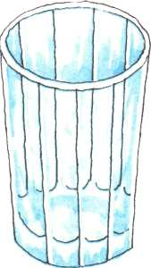
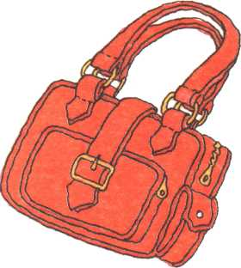
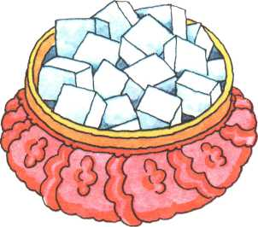
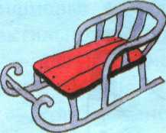
- Назови картинки, четко проговаривая звук С.

Карточка № 3.
- Четко, выделяя голосом звук С, повтори каждые 3 слова. Затем назови 5 слов самостоятельно.

Оса – коса – лиса. Несу – пасу – в лесу. Босой – косой – лесок. Кусок - носок – песок. Весы – носы – усы. Косы – бусы – усы. Посуда – косынка – посылка. Коляска – маска – пляска.

2.Ответь на вопрос взрослого рифмующимся словом. Затем четко, выделяя звук С, повтори его нужное количество раз, так, чтоб получились «отвечалки-повторялки».
Говорит взрослый. Говорит ребенок.

Я кому даю две миски? Киске, киске, киске, киске.
Ливень льет куда с небес? В лес, в лес, в лес, в лес.
Кто к дивану тапки нес? Пес, пес, пес, пес.
Что ты сам допить не смог? Сок, сок, сок, сок.
Что сосед принес для нас? Квас, квас, квас, квас.
Что добавлю я в фасоль? Соль, соль, соль, соль.

3.Четко выделяя звук С повтори каждое словосочетание 3-4 раза в быстром темпе, сохраняя при этом громкость и внятность произношения.

Высокая сосна. Садовая скамейка. Стальной насос. Скользкий спуск. Сосульки свисают. Смелый спасатель. Опасный спуск. Автобусная остановка. Сосновый лес. Состав слова. Способный студент. Вкусные сосиски. Солист ансамбля. Пустая посуда. Свободный спуск. Космонавт в космосе. Посадка сосен. Спуск самосвала.

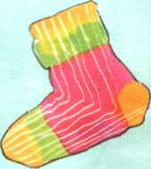
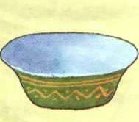
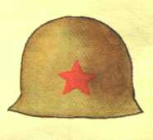

- Назови картинки

Карточка №4.
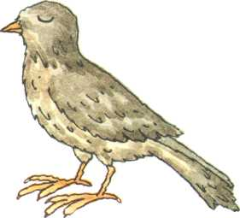
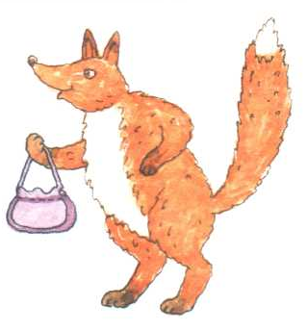
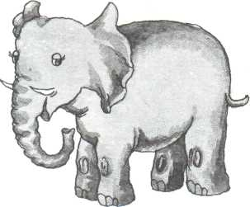
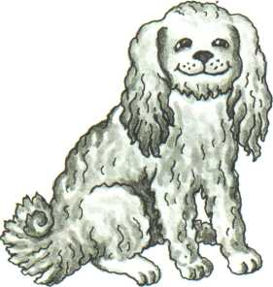
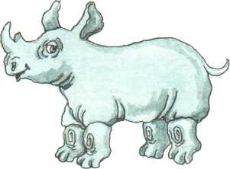
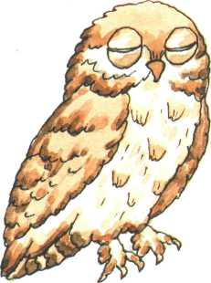
1.Четко, выделяя звук С, назови всех животных. Перечисли животных от самого большого к самому маленькому, а затем, наоборот, от самого маленького к самому большому. ( Соловей, лиса, слон, собака, носорог, сова)

- Повтори за взрослым слова. Среди каждой группы слов, найди слова, в которых нет звука С. Объясни, что объединяет каждую группу слов.

Слон, собака, лиса, носорог, свинья, белка.
Стул, стол, скамейка, кресло, диван.
Миска, сахарница, сковородка, тарелка, диван.
Сыр, соль, масло, хлеб, сосиски, сухари, сахар.

3.Повтори за взрослым пары слов .

Скользкий спуск. Смелый спасатель. Автобусная остановка. Сосновый лес. Вкусное мясо. Кислый ананас. Сытый спаниель. Сосновая скамейка. Высокая сосна. Пустая посуда. Высокий стакан. Сладкая сойка. Солист ансамбля. Высокий стог

4.Проговори стихотворение, не торопясь, четко, с выражением.
Лес уснул и, как во сне.
Тихо-тихо сыплет снег,
И доносится сквозь сон
Стылых сосен перезвон.

Карточка №5.
- Назови картинки. Найди лишнюю картинку в названии которой нет звука С. Раскрась картинки.
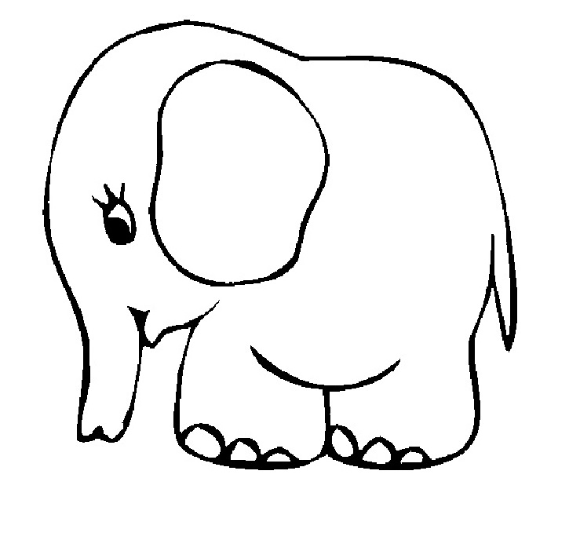
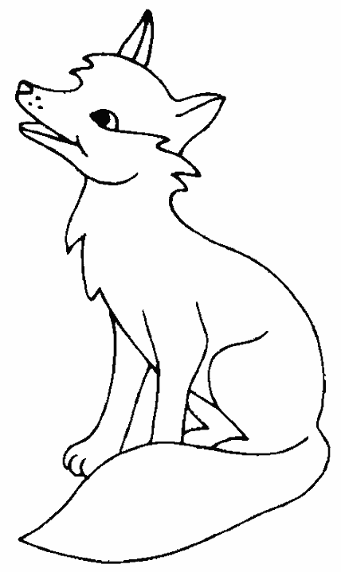
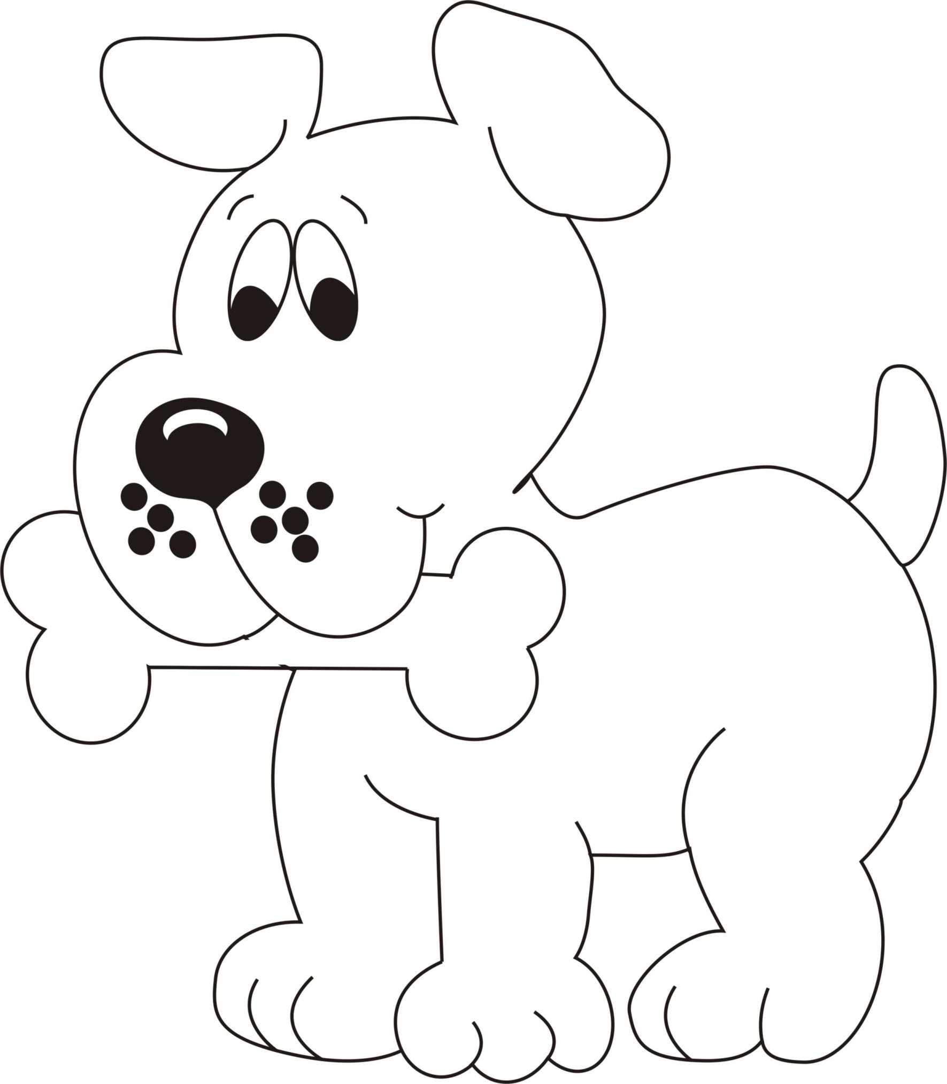
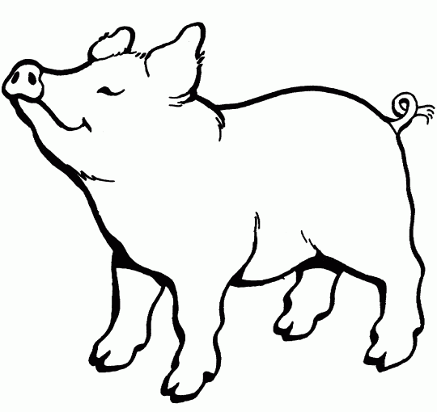
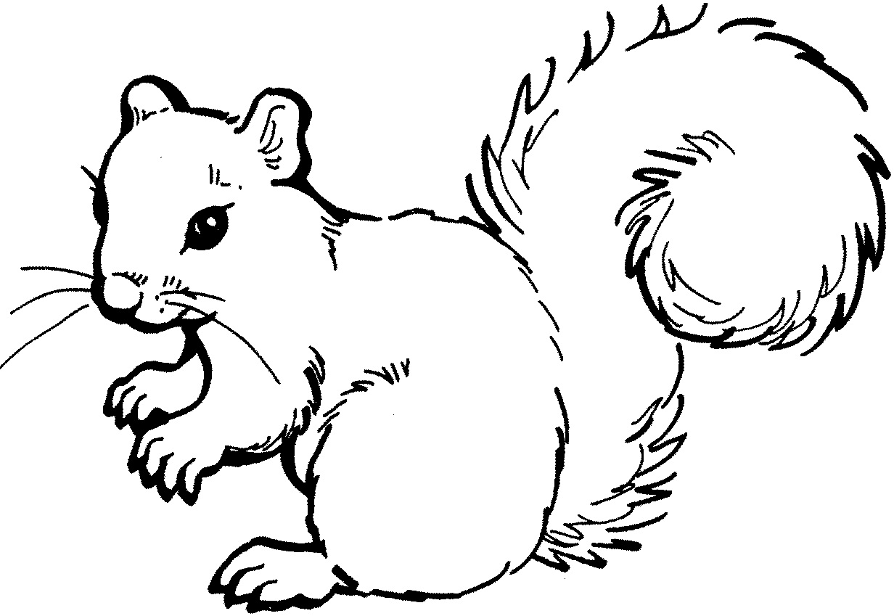
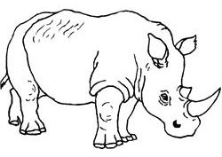

- Послушай предложения. Представь, что объектов не один, а два. Составь и проговори новые предложения, выделяя звук С.
Один стакан стоит на подносе. Один автобус остановился у моста. Один самолет летит над лесом. Одна лиса испугалась собаки. Один артист спел песню. Одна сосна растет у моста.
- Закончи каждую чистоговорку словом со звуком С. Проговори чистоговорки- «свистелки» 3-5 раз.
Ас-ас-ас, мы купили... (ананас).
Ос-ос-ос, на столе стоит... (поднос).
Вас-вас-вас, наливай в стаканы... (квас).
Вес-вес-вес, на полях растет... (овес).
Вес-вес-вес, над скамейкою... (навес).
Кос-кос-кос, мы увидели... (кокос).
Эс-эс-эс, сильный ливень льет с... (небес).
Карточка №6.
- Послушай пары слов. Составь с ними предложения. Проговори каждое 3-4 раза, выделяя звук С.
Галстук— выставка. Спутник — космос. Соловей — кусты. Снег — санки. Соль —суп . Весна — сосульки. Слон — ананас. Слякоть — сапоги. Стакан — сок. Асфальт —самокат.
2. Четко, выделяя звук С, произнеси каждую пару чистоговорок. Обрати внимание, что одна из них шуточная. Выбери и еще раз проговори «правдивые» чистоговорки.
Са-са-са, над сосной летит лиса.
Са-са-са, под сосной стоит лиса.
Са-са-са, на подносе колбаса.
Са-са-са, ускакала колбаса.
Со-со-со, засмеялось колесо.
Со-со-со, покатилось колесо.

Су-су-су, в миске суп себе несу.
Су-су-су, в маске суп себе несу.
Су-су-су, поселился сом в лесу.
Су-су-су, поселился лис в лесу.
Сы-сы-сы, на столе стоят весы.
Сы-сы-сы, стонут на столе весы.

Карточка №7.
- Четко, выделяя звук С, произнеси каждую историю в чистоговорках 3-5 раз. Затем повтори чистоговорки по ролям: взрослый — начало (Са-са-са), а ты — конец (на столе сидит оса).
ОСА
Са-са-са, на столе сидит оса.
Са-са-са, села мне на нос оса.
Са-са-са, укусила в нос оса.
Со-со-со, стал мой нос как колесо.
Су-су-су, я гоню осу, осу.
Сы-сы-сы, нету в комнате осы.
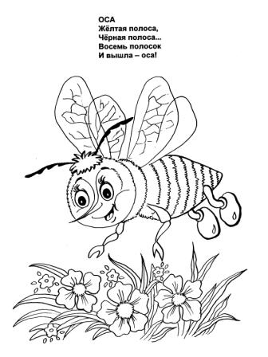
- Выучи стихотворение. Раскрась картинку.

Карточка №8.
- Четко, выделяя звук С, произнеси каждую скороговорку 3-5 раз. Вначале говори медленно, затем постепенно убыстряй темп, сохраняя громкость и внятность произношения. Понравившиеся скороговорки заучи.
У нас газ погас. У сов нет усов. В саду рос куст роз. Оксанка на санках. Соломы воз на возу вез. Сухой сук нес барсук. Соломы воз Саня вез. Сок с березы стек. С сосны смола сама стекла. У киски в миске суп и сосиски. Мороз невелик, а стоять не велит. Гусак на гусака глядит свысока. У гусыни нет усов, сто усов у сотни псов. У Степана есть сметана, есть сметана у Степана. Всему свету, всему свету раздает советы Света. На скамейку мама села, Соня — слева, справа — Сева. Дадим киске супа в миске; съест суп киска — опустеет миска. Гусак, гусыня и гусята опять гуськом идут куда-то.
- Четко, выделяя звук С, повтори сначала каждое предложение, а затем весь рассказ целиком. После уточнения смысла текста назови все слова со звуком С.
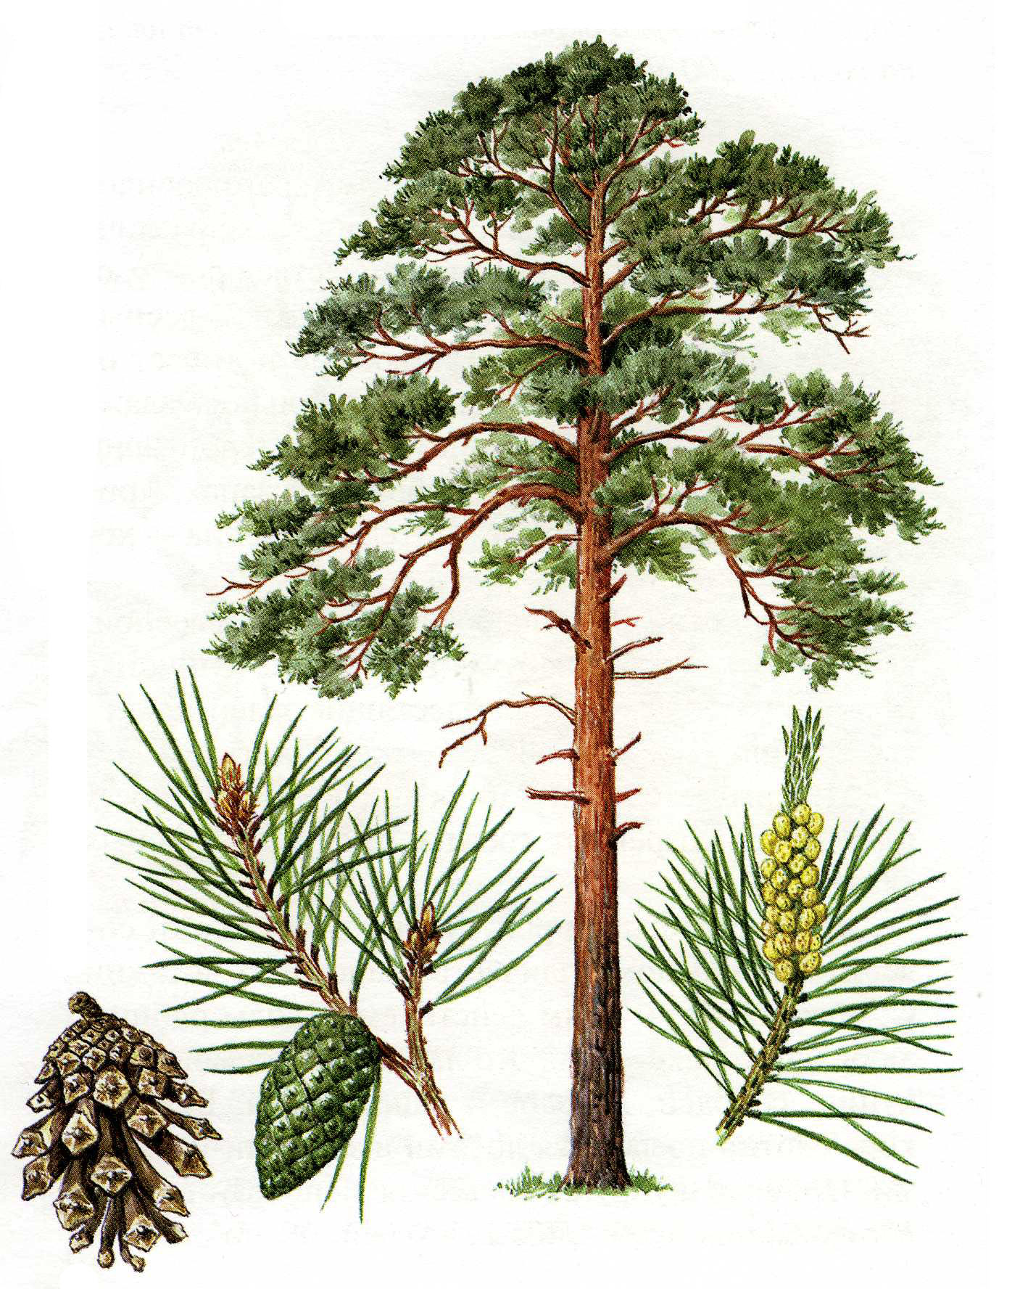
ВЫСОКАЯ СОСНА
У Сони в саду стоит высокая сосна. Сосна совсем сухая. Сонин папа спилит сухую сосну. Без сосны в саду станет светлее. Светлее станет и в Сонином доме. Из сосны Сонин папа напилит несколько досок. Из досок выйдет новая скамейка.
Рассмотрите картинку. Почему сосну называют «вечнозеленое» дерево? Что растет на сосне? Из каких частей состоит дерево? ( ствол, ветки, корень, крона)

